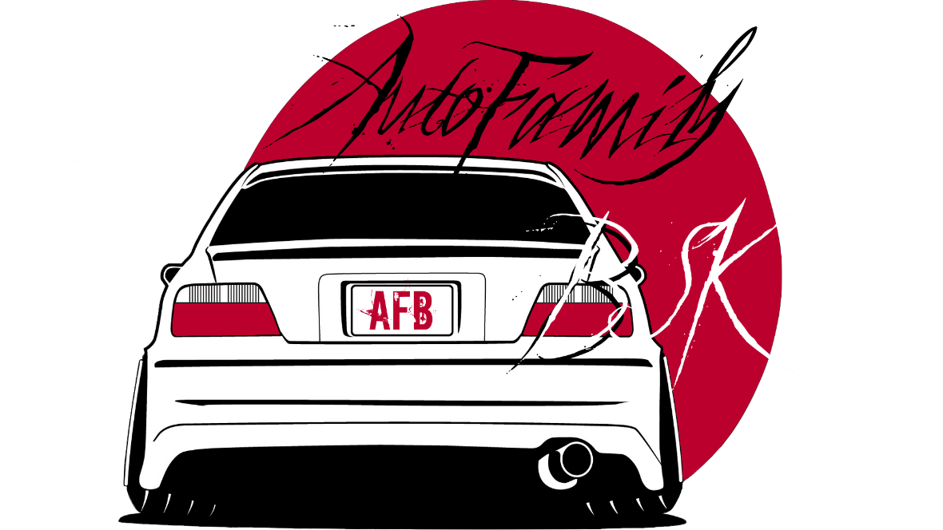

РЕГЛАМЕНТ
открытого чемпионата г. Бийска по ралли-спринту
«SNOW RACE»

Бийск 2022г.

ОБЩИЕ ПОЛОЖЕНИЯ
- Настоящий Регламент открытого чемпионата по ралли-спринту (далее – Регламент), определяет порядок организации и проведения чемпионата г. Бийска и Бийского района по ралли-спринту сезона зима 2022-2023 (далее Соревнование).
- Организаторами проведения Соревнования являются Сообщество «Auto – Family Bsk», представитель – Юсалина А.Ю.
- Соревнование состоит из 2-ух или 3- этапов, в зависимости от погодных условий
- Место проведения: трасса автокросса «Вираж», г. Бийск
- Дата проведения 24 декабря 2022 г. (1й этап)
Расписание Соревнований:
09-00 – 10-30 - регистрация участников, прохождение медицинского контроля и технической комиссии.
09-10 – 10-40 – тренировочные заезды.
10-45 – 11-00 – открытие соревнований, брифинг.
11-00 – 13-00 - квалификационные, зачётные заезды всех классов.
13-30 - 16-00 - финальные заезды, награждение участников и закрытие соревнований.
- Организатор имеет право изменить сроки проведения и количество этапов в зависимости от погодных условий.
- Судейство осуществляет судейская коллегия, сформированная Организатором Соревнований.
1.ЦЕЛИ И ЗАДАЧИ
1.1. Соревнования проводятся с целью приобретения и закрепления автомобилистами навыков вождения в зимних условиях, повышения водительского мастерства Участников Соревнований.
1.2. Популяризация автомобильного спорта среди населения, вовлечение граждан в занятия автомобильным спортом.
1.3. Пропаганда здорового образа жизни.
1.4. Пропаганда безопасности движения на дорогах общего пользования.
1.5. Определение победителей и призеров соревнований.

- 2.СРОКИ И МЕСТО ПРОВЕДЕНИЯ, ДОРОЖНОЕ ПОКРЫТИЕ
2.1. «Зимний спринт - SNOW RACE» 2022 г. проводится в г. Бийск, Алтайский кр., на трассе автокросса «Вираж» 1 этап – 24 декабря 2022г .
2.2.ДОРОЖНОЕ ПОКРЫТИЕ
Дорожное покрытие укатанный снег , лед - основа грунт.

- 3.ОБЩИЕ ПОЛОЖЕНИЯ. НОРМАТИВНЫЕ ДОКУМЕНТЫ
3.1. Общие положения
3.1.1. Настоящий регламент определяет порядок организации и проведения соревнований «Бийский спринт - SNOW RACE » 2022 г. по автогонкам на лучшее время прохождения трека(далее – СОРЕВНОВАНИЯ).
3.1.2. Общее руководство организацией соревнованием осуществляет Сообщество «Auto – Family Bsk», представитель – Юсалина А.Ю.
3.1.3. Организатор обладает правом трактовки настоящего регламента.
3.1.4. Официальные лица:
- руководитель гонки;
- заместитель руководителя гонки;
- технический комиссар; - секретарь.
3.1.5. Каждый этап чемпионата проводится в соответствии с дополнительным регламентом.
3.2. Нормативные документы:
- Общие правила скоростного маневрирования (Бийский спринт - «SNOW RACE»);
- общий регламент (далее - регламент);
- дополнительный регламент этапа;

4.УЧАСТНИКИ
4.1. В соревновании могут принимать участие водители, заявленные юридическими или физическими лицами, подавшие своевременно или непосредственно на месте заявку на участие в порядке, определенном дополнительным регламентом этапа.
4.2. К участию в качестве водителя допускаются лица, имеющие:
- действующее водительское удостоверение категории В;
- свидетельство о регистрации транспортного средства;
- оплатившие стартовый взнос (если таковой имеется);
- подшлемник и шлем (если в автомобиле установлен каркас).
- На одном этапе водитель может участвовать только в одном из зачетных классов.
- Заявитель (водитель) несет ответственность за действия заявленных им водителей и механиков, а также иных лиц, зарегистрированных для обеспечения участия водителя в соревновании, наряду с этими лицами.
- Организатор вправе отказать заявителю (водителю) в приеме заявки без объяснения причин.
- Заявитель (водитель), подавший заявку на участие подтверждает, что он полностью ознакомился с данным регламентом, в частности, досконально изучил правила поведения на автодроме и изучил требования безопасности. Водитель отдает себе отчет, что автоспорт НЕ БЕЗОПАСЕН.
- Водитель закрепляет это обязательной подписью в заявке на участие в соревнованиях, добровольно снимая ответственность с организаторов за любые инциденты на трассе/автодроме во время этапа соревнования, и не имеет претензий к организаторам за любые инциденты на трассе/автодроме во время этапа соревнования.

- 5.ОТВЕТСТВЕННОСТЬ СТОРОН
5.1. Подписав заявку, Заявитель (водитель) тем самым заявляет, что:
- принимает условия проведения соревнования;
- несет полную ответственность за техническое состояния своего автомобиля, тем самым освобождая от ответственности за техническое состояние своего автомобиля организатора соревнований;
- освобождает организатора от ответственности как за возможные убытки и ущерб, нанесенные заявителю, его водителю и его имуществу во время соревнований, так и за ущерб и убытки, причиненные представителем, его (водителем) третьим лицам и их имуществу.

- 6.АВТОМОБИЛИ
6.1. К участию в Соревновании допускаются легковые автомобили категории «В», соответствующие действующим Техническим требованиям ПДД, прошедшие технический контроль Организатора и обозначенные стартовыми номерами, согласно своего класса.
6.2. В салоне и багажном отделении не должно быть незакрепленных предметов, аккумулятор должен быть закреплен штатным креплением, в случае переноса АКБ в салон или багажник - двумя стальными лентами, шириной не менее 20 мм и толщиной не менее 1 мм. Обязательно наличие штатных ремней безопасности, либо спортивных 4-6-ти точечных.
6.1.1. К участию в соревнованиях допускаются легковые автомобили с шинами, предназначенными для дорог общего пользования – с маркировкой DOT или E. Высота шипа над протектором - не более 2 мм. Нарезка шин, самошиповка и дошиповка запрещены.
6.2.2. Соревнования проводятся на автомобилях в следующих классах (на основании привода):
- передний
- полный
- задний
- Автомобили должны быть исправны и соответствовать техническим требованиям к автомобилю, участвующим в соревнованиях по скоростному маневрированию на автомобилях «Зимний спринт - SNOW RACE » в 2022 году, что должно быть письменно подтверждено техническим комиссаром соревнований.
- Руководитель гонки оставляет за собой право решать о допуске того или иного автомобиля в определенный класс.
- Замена автомобиля, в ходе проведения этапа, запрещена.
- В рамках одного этапа на одном автомобиле может выступать только один зарегистрированный участник.

6.3.Автомобили должны соответствовать следующим основным требованиям безопасности:
- Автомобиль должен быть оборудован буксировочным крюком/проушиной̆ в передней и задней части.
- Все узлы и агрегаты автомобиля должны быть исправны и должным образом отрегулированы, утечки ГСМ не допускаются.
- Автомобиль должен быть оснащен исправными стеклоочистителями переднего стекла.
- На автомобиле должны быть установлены, и функционировать в режиме ближнего или дневного света, передние световые прибора.
- Боковые окна должны быть закрыты стеклом и/или специальной̆ гоночной̆ сеткой̆.
- Запрещается любыми способами догружать автомобиль. В том числе:
утяжеляющие плиты из любых материалов, мешки с различными наполнителями, бочки, а так же колёса, Исключения: Одно запасное колесо закрепленное в штатном месте автомобиля; закрепленные элементы акустических систем;. дополнительная аккумуляторная батарея, также, должна быть закреплена.
Вследствие нарушения данных правил автомобиль не допускается к участию в соревнованиях. Участник, который любым способом скрыл факт нарушения незамедлительно дисквалифицируется на все этапы чемпионата одного сезона! Заявочный взнос не возвращается.
- Все кузовные детали должны быть прочно закреплены.
- НАСТОЯТЕЛЬНО рекомендуется наличие огнетушителя, который должен размещаться в легкодоступном для водителя месте с массой огнетушащего вещества не менее 2кг. Огнетушитель должен быть надежно закреплен, крепление быстроразъёмное с двумя металлическими лентами.

- 7.УСЛОВИЯ ПРОВЕДЕНИЯ СОРЕВНОВАНИЙ
7.1. Административный контроль
7.1.1. На административном контроле заявитель (водитель) обязан предъявить документы, согласно п. 5.2 настоящего регламента и заполненную заявку с подписью.
7.1.2. Административный контроль может быть предварительным (указывается в дополнительном регламенте).
7.2. Технический контроль
7.2.1. На технический контроль заявитель (водитель) предоставляет автомобиль, шлем, шины (заявленные для участия в соревновании).
7.2.2. Технические проверки автомобиля проводятся после подачи заявления на регистрацию участника и оплаты заявочного взноса. Организатор вправе в течение всего соревновательного дня повторно проверить автомобиль участника на наличие скрытого факта догруза автомобиля, работоспособность ремней безопасности, а также, соответствие шин данному регламенту.
7.2.3. Водители обязаны поставить автомобили в закрытый парк после финиша в соревнования. Если водитель принимает решение о досрочном завершении участия в заездах, он обязан поставить автомобиль в закрытый парк после финиша в заключительном заезде. Выезд Участников Соревнования из закрытого парка без разрешения судьи запрещён.
7.3. Хронометрируемая тренировка и стартовые номера
7.3.1. Организатор может проводить хронометрируемую тренировку.
7.3.2. Самостоятельные тренировки на территории проведения соревнований в день их проведения ЗАПРЕЩЕНЫ. Нарушение данного требования является основанием для отказа в участии в соревнованиях.
7.3.3. На время проведения чемпионата водители обязаны размещать стартовый номер на правом заднем стекле​ своего автомобиля, либо в соответствии со схемой размещения номеров и рекламы.
7.3.4. Обмен стартовыми номерами запрещен.

- 8.ЗАЯВКИ НА УЧАСТИЕ И ЗАЯВОЧНЫЕ ВЗНОСЫ
8.1. Заявочный взнос - 500 рублей.
8.2. Участник не прошедший Техническую инспекцию или Медицинский контроль к участию в соревновании не допускается, заявочный взнос, при этом, не возвращается.

- 9.ПОРЯДОК ПРОВЕДЕНИЯ СОРЕВНОВАНИЯ
- Соревнование по системе «РАЛЛИ- СПРИНТ» представляет собой движение одного автомобиля по трассе, ограниченной искусственными и/или естественными ограничителями по заданному маршруту либо по отрезку дорожного полотна, ограниченному естественными границами.

2.Выезд участвующего автомобиля на трассу возможен только по команде судьи Сервисного парка(судьи выпуска).

3. Система определения результатов: хронометрируемые квалификационные заезды, по результатам которых составляются пары по типу олимпийской сетки.

В квалификационных заездах старт проходит с места, 3 круга. 2 последних идут в зачёт. Первый круг прогревочный.
В полуфинал и финал выходят Топ 8 участников каждого класса (количество может быть изменено на усмотрение организатора).
Полуфинальные и финальные заезды – парные. Старт «с места» . Стартовых створа два - на расстоянии в полкруга.
Количество проходимых кругов – два.
Финиш ходом. Победитель определяется путем визуального определения каждого участника пары непосредственно на кругу, в створе финиша (равный месту «своего» старта)

  - 4.Если во время прохождения трассы автомобиль Водителя сломается или по каким-либо другим причинам, не зависящим от Организатора соревнования, не сможет проехать трассу до финиша
  - – перезаезд не даётся.

5. В ходе заезда судьи подают сигналы флагами:
• ОДНИМ КРАСНЫМ – взмахами – Оповещает об остановке в связи с препятствием на треке. (так же в лице соперника, в случае если расстояние между участниками становится равным двум корпусам тс. В данном случае победителем становится опережающий соперника участник по прохождению траектории)
• ЧЕРНО-БЕЛЫЙ КЛЕТЧАТЫЙ – оповещает о начале и окончании тренировки или финише заезда. Показывается взмахами на линии финиша.

10.НАКАЗАНИЯ.

10.1. Организатор может применять меры воздействия к Участникам (Водителям) нарушившим настоящий Регламент.

10.2. Выезд Водителя на трассу без разрешения судьи выпуска во время тренировочных заездов наказывается штрафом в размере 1000 руб., во время зачетных заездов – снятие Участника с Соревнований.

10.3. Водитель, нарушивший схему движения автомобиля по трассе, снимается с Соревнований.

10.4. Присутствие в предстартовой зоне кого-либо, кроме Официальных лиц, при расстановке автомобилей на линии старта наказывается штрафом в размере 1000 руб.

10.5. Обгон соперника – аннулирование результата Участника в заезде. Обгоном не считается объезд (применяя меры предосторожности) остановившегося автомобиля соперника.

11. ПРОЧЕЕ.

11.1. Участники и зрители уведомляются в том, что они и их автомобили могут быть сфотографированы, сняты на видео и материалы могут быть опубликованы в СМИ без уведомления, если это не оговорено заранее.

11.2. Неописанные в данных правилах моменты, непосредственно относящиеся к проводимому Соревнованию, могут регулироваться Организаторами на месте.

11.3. Всеми правами на размещение рекламы во время проведения Соревнования обладает Организатор. Развертывание любой рекламной кампании во время проведения Соревнования без согласования с Организатором ЗАПРЕЩЕНО.

11.4. Видеосъемки с последующим прокатом по телевидению производится только по согла-сованию с Организатором Соревнований.

11.5. Организатор имеет право вносить изменения в положение, вызванные форс-мажорными обстоятельствами, соображениями безопасности или иными обстоятельствами, не отражен-ными в данной редакции положения.

11.6. Организатор размещает рекламу Спонсоров в эфире во время Соревнования, на Трассе в виде баннеров, а так же печатной продукции. При прокате рекламы в средствах массовой ин-формации, публикация информации о спонсорах обязательна

ДОПОЛНИТЕЛЬНАЯ ИНФОРМАЦИЯ
Дополнительную информацию заявитель (водитель) может уточнить по телефону +7-961-986-34-89 Альбина.
Организатор​ А. Ю. Юсалина

